自动避障机器人
软件设计说明书
STD106
V2.3
分工说明
小组名称 | 四个乙方
学号 | 姓名 | 本文档中主要承担的工作内容
17231087 | 章玉婷 | 负责任务概述部分、完成登录注册模块的测试
77066004 | 图图 | 完成测试准备
17231060 | 陈雪青 | 完成测试用例设计
17373284 | 龚申勇 | 完成测试
17373247 | 王兆桓 | 完成测试结果分析

版本变更历史
版本 | 提交日期 | 主要编制人 | 审核人 | 版本说明
v1.0 | 2020.5.21 | 章玉婷 | 陈雪青 | 增加了任务概述部分
v1.1 | 2020.5.23 | 图图 | 章玉婷 | 增加了测试准备
v1.2 | 2020.5.23 | 陈雪青 | 王兆桓 | 增加了测试用例
v1.3 | 2020.5.26 | 龚申勇 | 图图 | 增加了测试结果
v1.4 | 2020.5.26 | 王兆桓 | 龚申勇 | 增加了测试结果分析
v1.5 | 2020.6.2 | 章玉婷 | 图图 | 完善了登录、注册、提示模块的测试
v1.6 | 2020.6.3 | 王兆桓 | 陈雪青 | 完善了路径导航的测试
v1.7 | 2020.6.3 | 图图 | 王兆桓 | 完善了主控模块的测试
v1.8 | 2020.6.5 | 王兆桓 | 图图 | 细化了测试内容
v1.9 | 2020.6.7 | 章玉婷 | 龚申勇 | 细化非功能需求部分
V2.0 | 2020.6.7 | 章玉婷 | 陈雪青 | 修改项目结构图，测试图  增加测试-功能矩阵，测试-非功能矩阵，测试-模块矩阵，增加连续导航测试
V2.1 | 2020.6.8 | 陈雪青 | 王兆桓 | 细化了功能需求部分的测试用例，增加了不同情况下的测试场景，并完善了整个模块的结构
V2.2 | 2020.6.8 | 陈雪青 | 章玉婷 | 完善了功能需求测试流程图
V2.3 | 2020.6.8 | 章玉婷 | 陈雪青 | 增加了效果图，进行详细化测试

目录
目录 III
1 范围 1
1.1 项目概述 1
1.1.1 开发背景 1
1.1.2 主要功能需求 2
1.1.3 非功能需求 2
1.1.4 开发基础 3
1.1.5 应用场景 3
1.1.6 开发目的 3
1.2 文档概述 4
1.2.1 用途 4
1.2.2 内容组织 4
1.3 术语和缩略词 4
1.4 引用文档 5
2. 任务概述 5
3. 测试准备 9
3.1 测试流程 9
3.2 测试硬软件环境 10
3.2.1 硬件环境 10
3.2.2 软件环境 10
3.3 测试人员和时间分配 10
3.3.1 单元测试 10
3.3.2 功能性需求测试 11
3.3.3 非能性需求测试 12
4. 测试用例 13
4.1 单元测试 13
4.1.1 注册模块测试 13
4.1.2 登录模块测试 15
4.1.3 提示模块 17
4.1.4 语音模块 18
4.1.5 路径规划模块 19
4.1.6 导航模块 19
4.1.7 主控模块 20
4.2 功能性测试 22
4.2.1 UI界面需求 22
4.2.2 识别语音指令需求 23
4.2.3 雷达扫描和建图需求 23
4.2.4 识别UI指令 23
4.2.5 机器人语音控制指令 24
4.2.6 路径规划需求 25
4.2.7 整体集成功能 25
4.2.8 连续导航功能 25
4.3 非功能性测试 26
4.3.1 质量需求 26
4.3.2 性能需求 30
5. 测试结果 31
5.1 单元测试结果 31
5.2 功能测试结果 36
5.3 非功能测试结果 36
6. 测试结果分析 37
6.1 对被测试软件的总体评估 37
6.2 测试环境的影响 37
6.3 改进建议 37
6.3.1 修改语音模块 37
6.3.2 完善避障模块 37
6.3.3 完善异常处理 38
6.3.4 进行总体测试 38
7. 测试—模块矩阵 38
8. 测试需求矩阵 38
8.1 测试—功能需求矩阵 38
整体 39
SLAM建图 39
普通控制 39
语音控制 39
机器人避障 39
连续导航 39
8.2 测试—非功能需求矩阵 39

1 范围

项目概述

开发背景
随着时代进入 21 世纪，信息科学技术迅速发展。自 60 年代末期，移动机器人相关研究便开始进行，斯坦福大学研究院（Stanford Graduate Research Institute）的 Niles Nilssen 等人在 1966 年到 1972 年间研制的机器人 Shakey 实现自主移动功能，其研究目的旨在于探索人工智能技术对于复杂环境下机器人系统自主推理、路径规划控制的应用。之后到了 70 年代末期，由于计算机应用技术的飞速发展和传感器硬件技术的逐渐成熟，移动机器人的这一概念更多的出现在研究者和公众的视野中，尤其是到了 80 年代中期，由一批世界著名公司所带领对于设计制造机器人的风潮再一次在世界范围内兴起，这一举措极大地推进了移动机器人相关多方向研究出现。90 年代以来，以研制信息环境传感器和信息处理技术为主要目的，以实现高适应性的移动机器人控制技术，真实环境下的路径规划能力为标志，开展了对于移动机器人更高水平的研究。Microsoft 前任首席执行官 Bill Gates 在《Ask Me Anything》栏目中对未来科技领域的重大事件预测环节中，将机器人作为答案。随着谷歌人机大战、波士顿动力机器人等一系列热点事件的影响推动下，机器人技术在短时间内从原始概念爆发到经济资本投入再到行业领先产业加入，发展过程迅速紧凑。2015 年于中国北京召开的世界奇迹人大会上，习近平总书记提出“中国将进入机器人和只能制造纳入了国家科技创新的优先重点区域”，国内计算机行业巨头对此的关注热度不减，既百度宣布成立独立风投工资聚焦于人工智能后，阿里与腾讯等也纷纷对机器人产业链投入资产。
但是纵观机器人消费市场，并没有出现一款真正意义上成熟的机器人产品，相比之下行业内同质化泡沫严重。在资本与创业者热情冷却后，人们逐渐意识到问题所在，机器人短期内并不会像手机等携带类设备一样成为刚需产品，但是针对行业应用和商业服务场景的机器人或许会快速崛起。在国家发布“机器人五年规划”与《互联网+人工智能三年行动实施方案》 等机器人学科相关扶持计划，在国家整车层面上机器人产业得到了保障。机器人的应用范围不仅仅再局限于监控安保行业，而是更多的向医疗、探测、救援等多个方面扩展。
本文利用软件工程提供的启智ROS机器人，开发能够通过手动在用户界面进行或者语音设置目标点，机器人能够自动避障，导航到目标点。

主要功能需求
(1)slam建图：管理者控制机器人移动绕场地一圈，扫描机器人周围的障碍物分布状况，保存建立好的地图，用于之后的自动导航
(2)普通控制：用户利用用户界面直接设置运动目标点，机器人经过分析获得运动目标位置信息。
(3)语音控制：语音控制机器人的运动目标点。
(4)手动设置运动参数：当机器人运动出现问题或者正常时刻，用户手动控制机器人运动参数。
(5)机器人避障：机器人通过路径规划，寻找到最佳路径，在遇到未知障碍物时成功绕开并前进到目标点。

非功能需求

性能需求
(1)机器人得到指令后，后台响应时间不超过1s，用户UI得到反馈不超过1s，满足实时交互需求
(2)机器人能完成30s以上的路径行程
(3)机器人能长时间无故障运行
(4)软件对CPU和存储空间利用率足够高

质量需求
(1)可用性：用户界面简洁清晰，操作方便，操作流程合理;支持对计算机了解不多的用户方便顺利使用;使用界面给予一定有效提示，如用户登录界面显示“请在此输入账号”，语音控制显示“点击此处切换语音控制”;对用户及时反馈，展现良好人机交互能力，通过语音或界面显示“现在出发”“已到达目的地”等，用户下达指令后回复“收到”。
(2)可移植性：软件代码接口设计合理，易于从一个运行环境转移到另一个环境
(3)可扩展性：能够为适应新需求或需求变动而为软件增加新功能，同时不对软件做较大改动
(4)可维护性：代码清晰易读，能定位修改bug，增加功能，提升质量属性
(5)鲁棒性：具有一定容错能力，对于不够清晰的指令或不能到达期望目标，能给出“无法理解”的反馈；用户出现非法操作时能正确应对而不死机，如给出“您的指令有误，请重新输入”

开发基础
由软件工程课程组提供嵌入式系统机器人。

应用场景
- 商场或者餐厅引导机器人：在顾客到达之后，通过口头设置目标点，顾客可以跟随到达相应的消费点。
- 探测机器人：可利用自动避障机器人到达危险地区，进行拍照等操作。

开发目的
开发一个路径规划型机器人，通过用户界面设置或者语音设置目标点，机器人可以自动导航到目标点。在导航的期间，机器人可以根据自身和障碍物的相对位置做出判断，利用路径规划算法，可以规划出合理的行动路线，并根据环境的实时变化做出及时的反应。

文档概述

用途
本文档在设计说明文档基础上，标注所有测试项，设计测试用例，并进行测试，最后进行测试分析。便于在项目代码开发过程中进行代码测试，提供参考。

内容组织
内容按照任务概述、测试准备、测试用例、测试结果、测试结果分析进行组织。
任务概述：项目结构展示，依据SRS文档，标注所有测试项。以列表形式给出所开发软件系统的功能和非功能性需求，包括标号、次级标号、名称、简要描述。
测试准备：指定测试流程，对每个测试项说明测试所需要的硬件/软件环境、测试人员和时间分配、测试数据准备等。
测试用例：说明测试用例的选取原则和覆盖标准。对每个测试用例进行说明，内容包括：测试用例标识、对应的测试项、条件或状态、输入、预取的输出、评价准则、测试流程、假设和约束。
测试结果：分节提供每个测试用例的测试结果。对应测试用例章的每个测试项，给出与该测试相关联的每个测试用例的实际输出，并标注完成状态(例如，“所预期的”，“遇到问题”，“与要求有偏差”等)。当完成状态不是“所预期的”时，给出了详细说明。
测试结果分析:根据测试结果章所展示的测试结果，分析“遇到问题”或“与要求有偏差”的原因，分析这些问题或偏差对软件总体功能和性能的影响，以及修正这些问题或偏差对软件需求和设计产生的影响。并对被测试软件的需求、设计、实现或测试提供改进建议。

术语和缩略词
无

引用文档
编号 | 标题 | 版本 | 发行日期
1 | 自动避障机器人设计说明 | V1.9 | 2020/5/20

任务概述
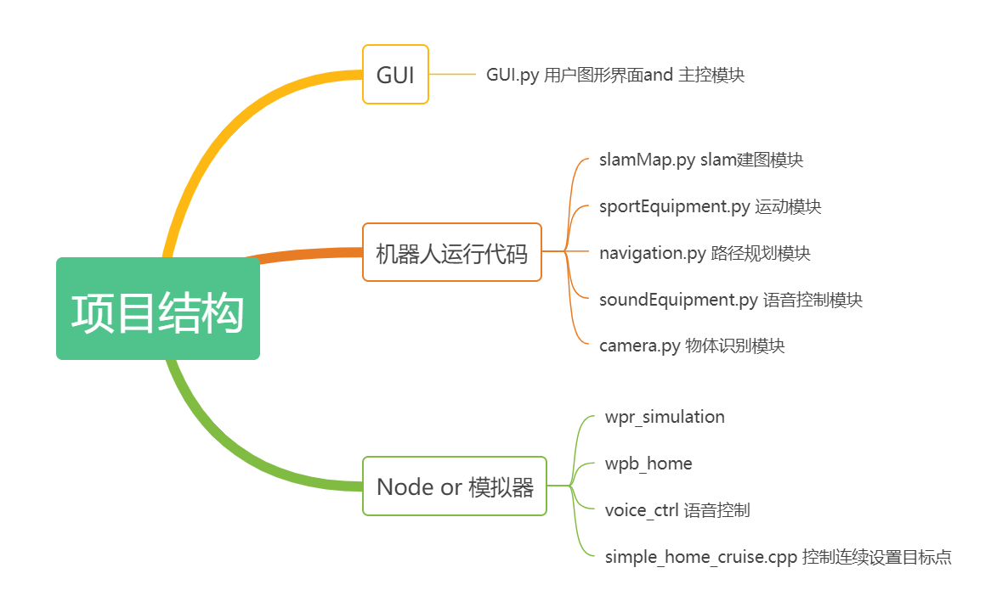
图 1项目结构

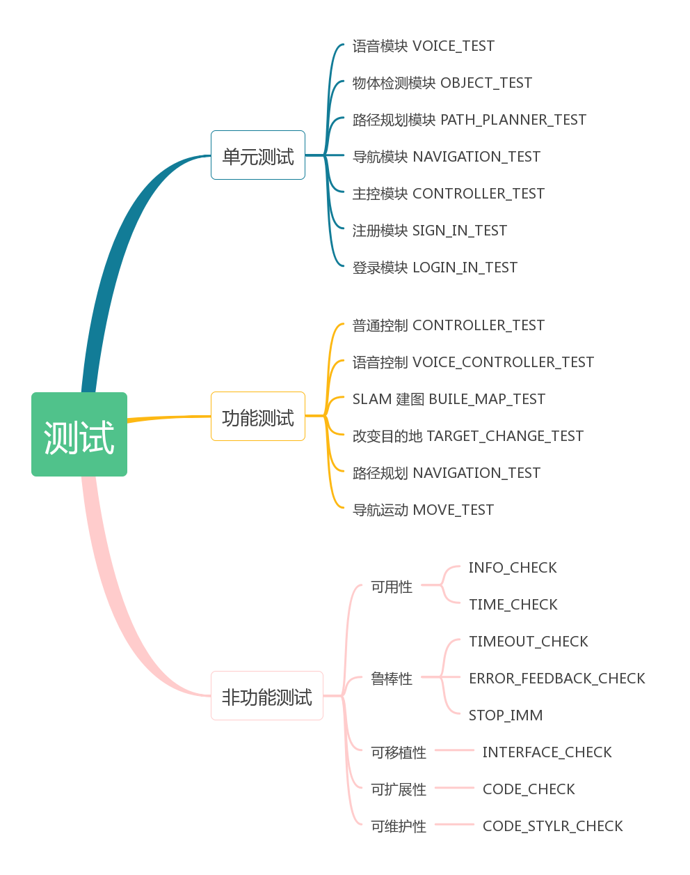

图 2测试任务
标号 | 次级标号 | 名称 | 描述
F1 |  | 普通控制功能 | 用户能够通过GUI界面对机器人进行控制。
F1 | F1.a | GUI界面功能 | GUI界面包含对机器人的控制界面
F1 | F1.b | 关联功能 | GUI能够和机器人关联，控制机器人
F2 |  | 语音控制功能 | 机器人能识别语音，根据语音内容获取指令，获取目标点信息或者停止语音指令
F2 | F2.a | 语音指令识别 | 能识别目标点信息或者停止语音指令。
F2 | F2.b | 语音关键词识别 | 能识别特定的关键词，并转换为相应指令
F2 | F2.c | 控制功能 | 指令能传输到主控类，实现对机器人控制。
F3 |  | SLAM建图功能 | 机器人能在用户的控制下进行SLAM建立地图
F3 | F3.a | 控制功能 | 用户通过GUI界面对机器人运动进行控制，使得机器人能够绕着场地一周运动
F3 | F3.b | 扫描功能 | 机器人能使用激光雷达扫描周围空间，获取障碍物的位置和轮廓信息。
F3 | F3.c | 保存地图功能 | 用户可以保存建立的地图信息
F4 |  | 改变目的地功能 | 用户能够在机器人运行过程中改变目的地
F4 | F4.a | 运动停止功能 | 机器人能够停止运动
F4 | F4.b | 重新路径规划功能 | 机器人能更改目的地，进行当前地点到新目标地点的路径规划。
F5 |  | 路径规划功能 | 机器人能进行当前地点到目标地点的路径规划，并对障碍物实时避障。
F5 | F5.a | 路径规划功能 | 机器人能找出当前地点到目标地点的最佳的可选路径
F5 | F5.b | 避障功能 | 机器人能识别动态障碍物并实时避障。
F6 |  | 导航运动功能 | 机器人能够前进、后退、左转、右转等运动功能
F7 |  | 注册功能 | 用户能够注册账号
F8 |  | 登录功能 | 用户能利用注册的账号进行登录然后能够控制机器人运动
NF1 |  | 系统可用性 | 用户界面简洁清晰，操作方便，操作流程合理,符合用户的习惯与需求。
NF1 | NF1.a | GUI界面完备 | GUI功能完备，具有消息提示等功能
NF1 | NF1.b | GUI响应及时 | GUI应当能及时对用户的操作进行执行和反馈，反馈时间应小于1秒。
NF1 | NF1.c | 语音响应及时 | 语音下达指令，机器人能够在5s内做出语音反馈或者运动反馈
NF2 |  | 系统可移植性 | 软件代码接口设计合理，易于从一个运行环境转移到另一个环境。
NF2 | NF2.a | 接口设计 | 接口设计合理设计
NF3 |  | 可扩展性 | 适应新需求或需求变动而为软件增加新功能，同时不对软件做较大改动
 | NF3.a | 预留接口 | 为新需求或需求变动提供接口
NF4 |  | 可维护性 | 代码清晰易读，能较快定位修改bug，
 | NF4.a | 注释全面 | 代码注释清晰全面。
 | NF4.b | debug功能 | 能够开启debug功能，进行全面的debug
NF5 |  | 鲁棒性 | 系统具有一定容错能力。
 | NF5.a | 模糊操作反馈 | 出现无法识别操作，能够进行反馈
 | NF5.b | 不可达操作反馈 | 出现无法实现的操作，能够进行反馈
 | NF5.c | 非法操作反馈 | 出现非法操作时能终止操作，并进行反馈
NF6 |  | 长航时运动 | 机器人能完成30s以上的路径行程
 | NF6.a | 长航时运动 | 机器人能够顺利到达较远目标点，时间可以达到30S
NF7 |  | 系统长时无故障运行 | 机器人对繁重的命令的响应时间
 | NF7.a | 繁重的命令的响应时间 | 100条间隔10S的导航指令，100次间隔3S的语音指令，机器人都能在1s内响应

测试准备

测试流程

对机器人系统的后端和前端都进行了测试。 为了实现所需的验证和确认过程，测试流程分为单元测试，功能测试（F1〜F6）和非功能测试（NF1〜NF5）。每个团队成员被分配一个特定的测试任务，测试后将报告测试结果。 首先，执行单元测试。 在单元测试中，白盒测试是在模块上独立完成的。 然后进行功能测试，最后进行非功能测试。
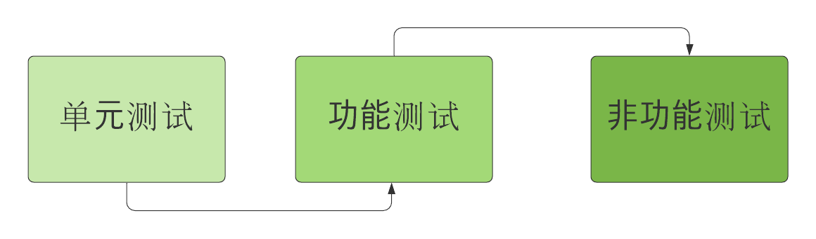

测试硬软件环境

硬件环境
名称 | 原因
电脑 | 运行软件

软件环境
名称 | 原因
Ubuntu 16.04 LTS | 电脑上运行的操作系统，ROS将在此操作系统上运行。
ROS Kinetic | 机器人操作系统提供硬件抽象和低级设备控制。
Gazebo 7.0.0 | 机器人模拟
Python 3.7.7 | 访问模块代码，例如GUI。

测试人员和时间分配

单元测试
测试 | 测试人员 | 时间分配 | 测试数据 | 测试流程
语音模块 | 龚申勇 | 每次1h  预计需2次  5.24前完成 | VOICE_TEST | 广泛的测试语音模块
物体检测模块 | 陈雪青 | 每次1h  预计需2次  5.24前完成 | OBJECT_TEST | 广泛的测试物体检测模块
路径规划模块 | 图图 | 每次1h  预计需3次  5.24前完成 | PATH_PLANNER_TEST | 广泛的测试路径规划模块
导航模块 | 章玉婷 | 每次1h  预计需2次  5.24前完成 | NAVIGATION_TEST | 广泛的测试导航模块
主控模块 | 王兆桓 | 每次1h  预计需2次  5.24前完成 | CONTROLLER_TEST | 广泛的测试主控模块

功能性需求测试
标号 | 测试人员 | 时间分配 | 测试数据 | 测试流程
F1 | 章玉婷 | 每次1h  预计需3次  5.25前完成 | UI按钮 | 引导员与GUI按钮进行物理交互，观察相对响应。
F2 | 陈雪青 | 每次1h  预计需3次  5.25前完成 | 语音命令，键命令和非键命令 | 引导员发出一系列语音命令，并观察机器人的反馈。
F3 | 图图 | 每次1h  预计需3次  5.25前完成 | 生成的地图和Lidar扫描 | 引导员观察由机器人构建的地图，并观察激光雷达扫描。
F4 | 龚申勇 | 每次1h  预计需2次  5.25前完成 | 语音指令和UI输入 | 引导员测试更改目的地，重新规划路径和停止的能力。
F5 | 王兆桓 | 每次1h  预计需2次  5.25前完成 | 计划路径 | 引导员观察计划的计划，并观察机器人对路径中障碍物的反应。
F6 | 图图 | 每次1h  预计需3次  5.25前完成 | 地图，计划路径 | 引导员使用命令和GUI来使机器人改变位置并观察实时反馈。

非能性需求测试
标号 | 测试人员 | 时间分配 | 测试数据 | 测试流程
NF1 | 龚申勇 | 每次30min  预计需3次  5.26前完成 | 语音指令  UI指令 | 下达语音指令和UI指令，观察反馈速率。
NF2 | 图图 | 每次1h  预计需3次  5.26前完成 | GUI app | 确定应用程序的外观并在其他环境上进行测试
NF3 | 陈雪青 | 每次30min  预计需3次  5.26前完成 | 机器人硬件和软件 | 在繁重的命令输入下确定机器人的响应，并观察机器人何时停止响应。
NF4 | 章玉婷 | 每次30min  预计需2次  5.26前完成 | 源代码 | 引导员查看源代码以检查注释并简化调试
NF5 | 王兆桓 | 每次30min  预计需2次  5.26前完成 | 极端数据，模糊运算，不可及运算，非法运算 | 观察系统对极端数据，模糊操作，不可达操作，非法操作的反馈。

测试用例

单元测试

注册模块测试
注册模块 | 测试用例标识 | SIGN_UP_TEST_1
 | 对应的测试项 | 用户可以正常注册机器人控制系统
 | 条件或状态 | 保存用户信息的文件（usr_info.pickle）完整可读取，注册的用户名之前未被注册
 | 输入 | 输入未被注册的用户名、密码
 | 预期的输出 | 用户能够注册系统，并提示”you have successfully signed up”
 | 评价准则 | 点击注册按钮后，在0.5s内注册好用户信息，提示注册成功信息
 | 测试流程 | 执行用户界面文件GUI2.py,点击”Sign up”按钮,在注册界面输入注册模块中已注册的用户名：123、密码：456，点击“Sign up”按钮,观察并记录GUI界面情况
 | 假设与约束 | 用户信息文件（usr_info.pickle）完整可读取
 | 测试用例标识 | SIGN_UP_TEST_2
 | 对应的测试项 | 测试输入已注册用户名情况  测试未注册用户名信息但密码与确认密码不一致情况
 | 条件或状态 | 保存用户信息的文件（usr_info.pickle）完整可读取，情况1.用户名已被注册  情况2.用户名未注册但密码与确认密码不一致
 | 输入 | - 输入已注册的用户名：123，密码：456，确认密码：456  - 输入未注册用户名:1235,密码：1235，确认密码：123
 | 预期的输出 | - 提示”The user has already signed up!”，点击”Ok”后可关闭提示窗口  - 提示“Password and confirm password must be the same”信息，点击”Ok”按钮可关闭窗口
 | 评价准则 | 点击注册按钮后在0.5s内GUI界面出现提示窗口，并且点击相应按钮之后能够在0.5s内做出上述相应反应
 | 测试流程 | - 执行用户界面文件GUI2.py,点击”Sign up”按钮,在注册界面输入注册模块中已注册的用户名：123、密码：456，点击“Sign up”按钮,观察并记录GUI界面情况  - 在注册界面输入注册模块中已注册的用户名：123、密码：456，点击“Sign up”按钮,观察并记录GUI界面情况
 | 假设与约束 | 用户信息文件（usr_info.pickle）完整可读取
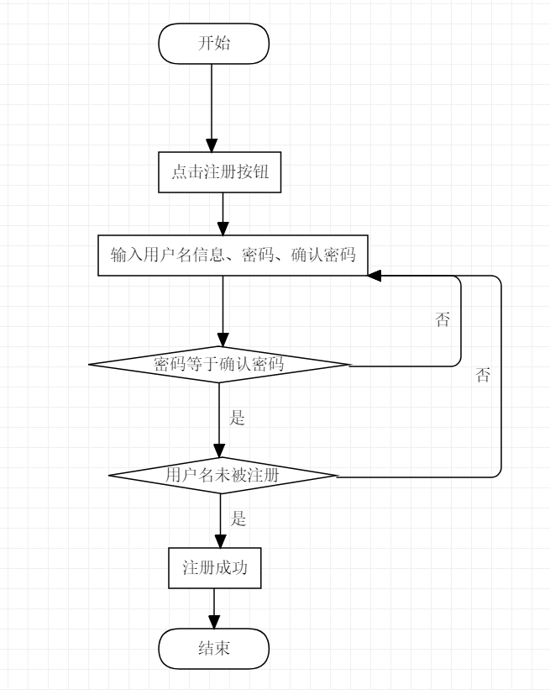
图 3注册流程图

登录模块测试
登录模块 | 测试用例标识 | LOGIN_IN_TEST_1
 | 对应的测试项 | 用户可以正常登录机器人控制系统
 | 条件或状态 | 保存用户信息的文件（usr_info.pickle）完整可读取，用户信息已注册
 | 输入 | 输入已注册的用户名、密码
 | 预期的输出 | 用户能够登录系统，并提示登录成功
 | 评价准则 | 点击登录按钮后，用户在0.5s内登录系统，提示登录成功信息
 | 测试流程 | 执行用户界面文件GUI2.py,输入注册模块中已注册的用户名：123、密码：456，观察并记录GUI界面情况
 | 假设与约束 | 用户信息文件（usr_info.pickle）完整可读取
 | 测试用例标识 | LOGIN_IN_TEST_2
 | 对应的测试项 | 测试输入未注册用户名情况  测试用户名已注册但密码不正确情况
 | 条件或状态 | 保存用户信息的文件（usr_info.pickle）完整可读取，情况1.用户名未被注册  情况2.用户名已注册但密码错误
 | 输入 | - 输入未注册的用户名：1235，密码：1235  - 输入注册用户名:123,密码：123（错误密码)
 | 预期的输出 | - 提示”you have not sign up yet.Sign up Now”，点击”Yes”后可以跳转注册界面,点击“No”提示窗口关闭  - 提示“Error,your password is wrong,try again”信息，点击”Ok”按钮可关闭窗口
 | 评价准则 | 在0.5s内GUI界面出现提示窗口，并且点击相应按钮之后能够在0.5s内做出上述相应反应
 | 测试流程 | - 1执行用户界面文件GUI2.py,输入注册模块中已注册的用户名：1235、密码：1235，点击“Login”,然后点击“Yes”观察并记录GUI界面情况  1.2执行用户界面文件GUI2.py,输入注册模块中已注册的用户名：1235、密码：1235，点击“Login”，然后点击“No”观察并记录GUI界面情况  2.执行用户界面文件GUI2.py,输入注册模块中已注册的用户名：123、密码：123，点击“Login”，然后点击“OK”观察并记录GUI界面情况
 | 假设与约束 | 用户信息文件（usr_info.pickle）完整可读取

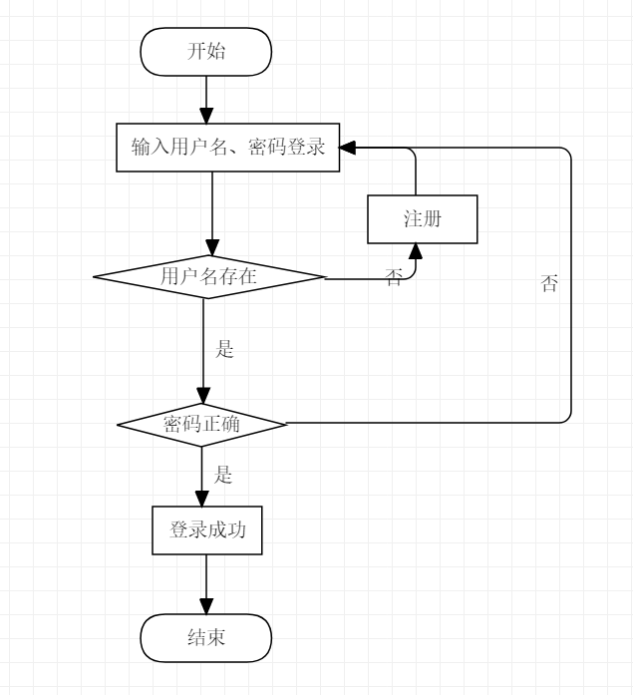
图 4登录流程图

提示模块
提示模块 | 测试用例标识 | INFO_TEST
 | 对应的测试项 | 用户可以点击界面右上角的”?”图标，显示提示信息
 | 条件或状态 | 测试机系统状态良好
 | 输入 | 点击界面右上角的”?”，在弹出的界面点击相应板块
 | 预期的输出 | 每个板块都能弹出相应的提示信息
 | 评价准则 | 点击界面右上角的”?”，能够在0.5s内弹出提示界面，每个板块都能在0.5s内弹出相应的提示信息
 | 测试流程 | - 执行用户界面文件GUI2.py,在登录界面点击”?”在弹出的界面分别点击“功能介绍”，“注册”，“登录”，”联系我们“按钮，能够弹出对应的提示界面  - 登录界面中输入正确用户信息用户名：123，密码：456，进入主菜单，在该界面点击”?”在弹出的界面分别点击“功能介绍”，“Slam 建图”，“导航”，“语音控制”,”联系我们“界面，能够弹出对应的提示界面
 | 假设与约束 | 用户信息文件（usr_info.pickle）完整可读取  测试机系统状态良好

语音模块
语音模块 | 测试用例标识 | VOICE_TEST
 | 对应的测试项 | 能否成功合成指定字符串
 | 条件或状态 | 开启语音输入
 | 输入 | 测试“前进”，“后退”，“向左”，“向右”，“刹车”看是否能正确合成指定字符串。测试“旋转”，“结束”等无效指令
 | 预期的输出 | 无
 | 评价准则 | 是否正确合成了指定字符串
 | 测试流程 | 给出”向前“，向后“旋转”等无效指令，看是否能正确合成指定字符串
 | 假设与约束 | 机器人语音检测功能正常，网络连接正常

路径规划模块
路径规划模块 | 测试用例标识 | PATH_PLANNER_TEST
 | 对应的测试项 | 根据目的地不同而测试系统是否正常
 | 条件或状态 | 能规划出一条合理的路径
 | 输入 | 目的地坐标
 | 预期的输出 | 规划的路径
 | 评价准则 | 是否能生成路径，路径是否合理
 | 测试流程 | - 任意给出一个目的地，看机器人是否能生成路径规划，规划的路径是否合理  - 重复多次1
 | 假设与约束 | 机器人路径规划功能正常，网络连接正常

导航模块
导航模块 | 测试用例标识 | NAVIGATION_TEST
 | 对应的测试项 | 根据目的地不同而测试系统是否正常
 | 条件或状态 | 系统正常
 | 输入 | 目的地坐标
 | 预期的输出 | arrived或not arrived
 | 评价准则 | 系统是否正常
 | 测试流程 | - 连续导航，将地图角落点、正常点和障碍点存入目的地数组  - 开始导航，观察机器人到达情况。可达点是否反馈arrived，不可达点是否停下来并重定向
 | 假设与约束 | 机器人导航功能正常，网络连接正常
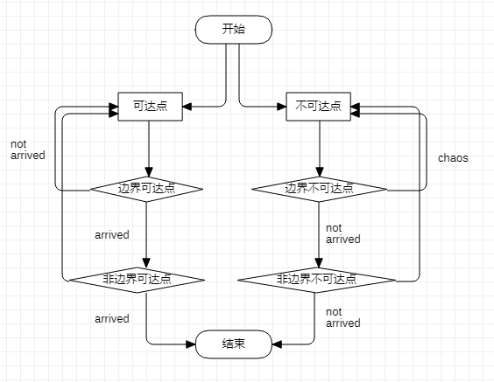
图 5 路径导航测试

主控模块

导航模块 | 测试用例标识 | CONTROLLER_TEST_1
 | 对应的测试项 | 根据手动控制测试，系统正常运动
 | 条件或状态 | 机器人运动正常
 | 输入 | 通过按方向按钮直接在界面上输入
 | 预期的输出 | 运动方向改变
 | 评价准则 | 机器人运动是否正常
 | 测试流程 | - 执行GUI2.py并转到“机器人控制窗口”以进行手动slam建图  - 按下按钮，控制机器人的动作。 机器人将在相关方向上改变其方向。 按下“向前加速”，机器人将向前进方向增加速度。 按下“向左加速”，机器人将改变方向并向左移动。 对其余按钮重复此操作。
 | 假设与约束 | 手动slam建图正常并给予适当控制

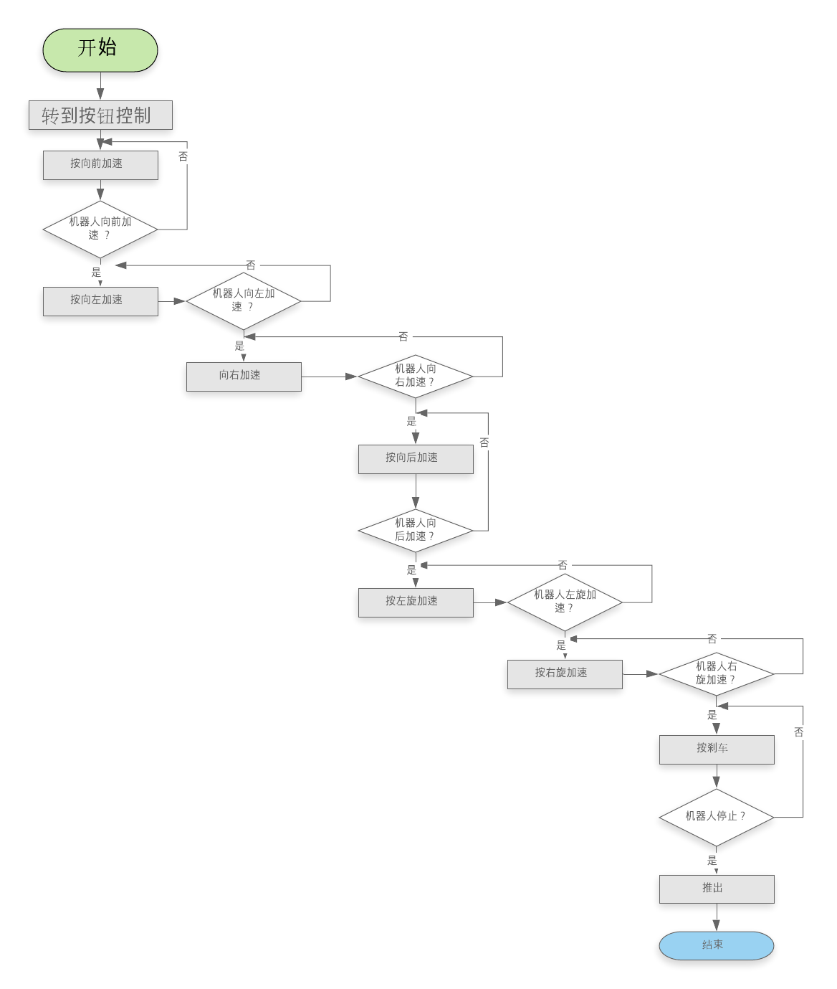
图 6主控模块流程图

功能性测试

UI界面需求
UI界面需求 | 测试用例标识 | F1_TEST
 | 对应的测试项 | 机器人UI界面的物理交互功能
 | 条件或状态 | GUI功能正常完善，网络连接正常
 | 输入 | UI界面分别点击登录、注册；slam建图、导航、语音控制、手动控制、连续导航按钮
 | 预期的输出 | 机器人控制端发出对应的指令
 | 评价准则 | GUI按钮物理交互良好，点击按钮和发出指令的响应时间在0.5s以内
 | 测试流程 | - 执行GUI2.py并转到“机器人控制窗口”  - 点击用户登录，正确输入用户名和密码  - 分别点击按钮来进行slam建图、导航、语音控制、手动控制和连续控制  - 观察机器人控制端是否发出对应的指令并操作正常
 | 假设与约束 | GUI功能良好并加以适当的控制

识别语音指令需求
识别语音指令需求 | 测试用例标识 | F2_TEST_1
 | 对应的测试项 | 机器人识别语音指令的功能
 | 条件或状态 | 开启语音输入和语音合成功能，网络连接正常，地图已建好
 | 输入 | 分别测试“前进”“后退”，“向左”“向右”“刹车”看是否能够正确合成指定字符串  分别测试“到桌子前”“到床前”等复杂指令，看是否能够合成指定字符串和目的地信息
 | 预期的输出 | 机器人成功识别语音信息，并根据指令作出对应的反应，能发出“收到”语音反馈；如果识别不成功，能发出”对不起，请再说一遍“反馈，并能继续接收语音信息
 | 评价准则 | 机器人是否成功识别测试人员发出的各类语音指令，生成正确的指定字符串和目的地信息，并成功并能够做出相应的动作反应
 | 测试流程 | - 执行GUI2.py并转到“机器人控制窗口”以进行语音控制  - 分别对机器人做出相应指令，观察机器人的动作。例如发出“前进”指令，机器人将成功识别前进字符串向前进方向增加速度；例如发出“到桌子前”指令，机器人成功识别桌子字符串并生成目的地坐标信息，规划出路径向目的地前进  - 重复几次2操作，隔10s发布一条指令，每类指令重复3次
 | 假设与约束 | 语音识别和语音合成功能良好，导航运动模块正常
识别语音指令需求 | 测试用例标识 | F2_TEST_2
 | 对应的测试项 | 机器人识别语音指令的功能
 | 条件或状态 | 开启语音输入和语音合成功能，网络连接正常，地图已建好
 | 输入 | 前进“,”后退“,”向左“,”向右“ , ”停止“ 分别100次，分别测试“旋转”“结束”等无效指令
 | 预期的输出 | 机器人处于原地，无任何动作
 | 评价准则 | 机器人是否成功识别测试人员发出的各类语音指令，生成正确的指定字符串，是否处于原地待命状态
 | 测试流程 | - 执行GUI2.py并转到“机器人控制窗口”以进行语音控制  - 分别对机器人做出相应无效指令，观察机器人是否动作。  - 若机器人没有动作，则继续重复操作，隔10s发布  - 确认机器人在无效指令下处于原地待命状态后，下达一个有效指令，例如“前进”，观察机器人是否成功识别前进字符串向前进方向增加速度，以确认机器人状态正常，每个控制指令重复10次
 | 假设与约束 | 语音识别和语音合成功能良好，导航运动模块正常

图 7语音控制模块-有效指令-流程图

图 8语音控制模块-无效指令-流程图

雷达扫描和建图需求
雷达扫描和建图需求 | 测试用例标识 | F3_TEST
 | 对应的测试项 | 机器人雷达扫描和建图的功能
 | 条件或状态 | 开启雷达扫描和建图功能，网络连接正常，机器人运动正常
 | 输入 | 控制机器人在场地运动一周
 | 预期的输出 | 机器人成功建立场景地图，生成的两个地图文件*.yaml与*.pgm保存到相应文件夹下
 | 评价准则 | 机器人建立的场景地图是否正确完整
 | 测试流程 | - 测试人员执行机器人模拟系统的slam建图指令  - 控制机器人在场景内运动一周，用雷达扫描周边区域  - 若存在没有成功建立的场景部分，控制机器人运动到相应位置重新扫描  - 直到地图建立完整，控制机器人停止运动，将生成地图保存好

识别UI指令
识别UI指令需求 | 测试用例标识 | F4_TEST
 | 对应的测试项 | 机器人识别UI指令的功能
 | 条件或状态 | 机器人UI功能正常，网络连接正常，地图已建好
 | 输入 | 分别测试UI指令，点击“前进加速”，“后退加速”，“向左加速”，“向右加速”，“左旋”，“右旋”，“刹车”，“退出”按钮
 | 预期的输出 | 机器人成功识别指令，并根据指令作出对应的反应
 | 评价准则 | 机器人是否成功识别测试人员UI界面发布的指令，并根据指令作出相对应的反应
 | 测试流程 | - 执行GUI2.py并转到“机器人控制窗口”进入slam建图模块  - 分别对机器人做出相应指令，观察机器人的动作。例如点击“前进加速”按钮，机器人将成功前进字符串向前进方向增加速度  - 重复几次2操作，隔10s发布一条指令，每类指令重复3次
 | 假设与约束 | UI识别功能良好，运动模块正常

路径规划需求
路径规划需求 | 测试用例标识 | F5_TEST_1
 | 对应的测试项 | 机器人路径规划的功能
 | 条件或状态 | 机器人运动功能正常，导航节点启动，地图已建好
 | 输入 | 目的地信息
 | 预期的输出 | 机器人根据起点和目的地坐标信息规划出一条最佳路径并按照该路径移动到目的地，并且在行走过程中可以实时避障
 | 评价准则 | 机器人是否成功规划出路径，是否成功按照路径方向移动，是否在行走过程中可以实时避障
 | 测试流程 | - 启动机器人，输入有效航点信息  - 观察机器人规划的路径  - 重复几次2操作，分别选取各个方向不同距离的航点  - 在路径中加入不同大小的障碍物，观察机器人的避障反应  - 重复几次4操作
 | 假设与约束 | 导航功能良好，运动模块正常
路径规划需求 | 测试用例标识 | F5_TEST_2
 | 对应的测试项 | 机器人路径规划的功能
 | 条件或状态 | 机器人运动功能正常，导航节点启动，地图已建好
 | 输入 | 无效目的地信息
 | 预期的输出 | 机器人处于原地待命状态
 | 评价准则 | 机器人是否处于原地待命状态
 | 测试流程 | - 启动机器人，输入无效航点信息（地图外，障碍物上）  - 观察机器人状态，是否处于原地待命  - 重复几次2操作，再输入一条有效航点信息，观察机器人是否规划出正确路径并按照该路径正确运动到目的地，确认机器人状态正常
 | 假设与约束 | 导航功能良好，运动模块正常

整体集成功能
整体集成需求 | 测试用例标识 | F6_TEST
 | 对应的测试项 | 机器人整体全部功能
 | 条件或状态 | 机器人机器人全部功能正常，网络连接正常，地图已建好
 | 输入 | GUI界面点击按钮，发布命令
 | 预期的输出 | 机器人成功响应指令，到达目的地
 | 评价准则 | 机器人是否成功根据GUI端的按钮响应指令，规划好路径后到达目的地
 | 测试流程 | - 执行GUI2.py并转到“机器人控制窗口”  - 在GUI端点击按钮，机器人控制端发出指令  机器人根据指令做出反应，改变位置成功运动到目的地  - 重复操作2
 | 假设与约束 | 导航功能良好，运动模块正常

连续导航功能
连续导航需求 | 测试用例标识 | F7_TEST
 | 对应的测试项 | 机器人连续导航的功能
 | 条件或状态 | 机器人GUI功能、运动功能正常，导航节点启动，地图已建好
 | 输入 | GUI界面进入“导航”，然后选择“连续导航”
 | 预期的输出 | 机器人成功响应指令，在多个航点之间连续运动
 | 评价准则 | 机器人是否成功根据GUI端的按钮响应指令，在多个航点之间连续运动，并且在1min内未到达设定的航点，将选择下一个航点继续运行
 | 测试流程 | - 执行GUI2.py并转到“机器人控制窗口”进入连续导航模块  - 标记多个航点  - 观察机器人是否根据指令做出反应，在多个航点之间连续运动  - 重复操作2
 | 假设与约束 | 导航功能良好，运动模块正常

非功能性测试

质量需求

系统可用性

GUI界面完备
测试用例标识：NF1_TEST1
对应的需求：可用性中，UI界面包含“语音控制”、“导航”、“建图”等按钮， 使用界面给予一定有效提示，
条件或状态：机器人识别语音功能和UI功能正常，网络连接正常
输入：语音命令或UI指令
预期输出：点击UI相应按钮，能够调用相应的功能。相应页面有“提示”信息，语音控制提示相应信息。
评价准则：UI界面提示功能详细；语音反馈准确、清晰
测试流程：1. 测试人员点击UI界面”?”按钮
2.对着机器人发布语音信息，观察反馈信息。

GUI响应及时
测试用例标识：NF1_TEST2
对应的需求：机器人对语音指令和UI指令的反馈速率
条件或状态：机器人识别语音功能和UI功能正常，网络连接正常
输入：语音命令或UI指令
预期输出：机器人在预计响应时间10s内成功响应指令，到达目的地
评价准则：机器人反馈指令的时间是否在预计响应时间内
测试流程：1. 测试人员对着机器人发布语音信息或UI指令例如更改目的地等指令
2. 测试机器人根据指令作出反应的时间

语音响应及时
测试用例标识：NF1_TEST3
对应的需求：可用性中，语音可以给用户“语音控制开启”“收到”，“已到达目的地”提示
条件或状态：机器人识别语音功能和UI功能正常，网络连接正常
输入：开启语音控制，语音指令连续3次“前进”、3次“后退”，3次“向左”，3次“向右”，3次“刹车”；语音指令输入非法指令“旋转”，“上升”
预期输出：正常指令反馈“收到”。非法指令反馈“对不起，再说一遍”
评价准则：语音反馈准确、清晰
测试流程：1. 测试人员开启语音控制功能
2．对着机器人发布语音信息
3.观测机器人语音反馈

可移植性
测试用例标识：NF2_TEST_1
对应的需求：可以移植到其他版本的ubuntu系统
条件或状态：机器人全部功能正常，网络连接正常
输入：原测试代码在ubuntu 16.04系统，测试人员将代码移植到ubuntu 18.04系统
预期输出：测试代码能够在另一个系统中顺利实现各种功能
评价准则：功能实现正常
测试流程：1. 测试人员将代码转移到ubuntu 18.04系统。
2.建立一个新的package
- 执行sudo apt-get python3-tk，安装相应模块包
- Catkin_make
- 在代码所在目录执行python3 GUI2.py

系统可扩展性
测试用例标识：NF3_TEST_1
对应的需求：可以扩展相应功能
条件或状态：机器人全部功能正常，网络连接正常
输入：在GUI界面界面增加按钮，并增加相应指令，扩展机器人“连续导航”功能
预期输出：实现“连续导航”
评价准则：能实现“连续导航”，且不影响其他功能的使用。
测试流程：1. 测试人员在导航界面增加”连续导航“按钮，对应反应设置为对应命令
2. 点击”连续导航“，观察能否实现相应功能
3. 点击”SLAM建图“，”语音控制“功能，观察是否能够实现相应的功能。

可维护性
测试用例标识：NF4_TEST
对应的需求： 代码清晰易读，能定位修改bug，增加功能，提升质量属性
条件或状态：机器人全部功能正常，网络连接正常
输入：代码
预期输出：关键代码含有注释，能够增加“连续导航”功能
评价准则：注释全面清晰，增加功能不繁琐
测试流程：1. 测试人员审阅代码
2.测试人员增加“连续导航”代码

鲁棒性
测试用例标识：NF5_TEST
对应的需求：机器人异常处理功能、能正确应对模糊操作、不可达操作、非法操作。
条件或状态：机器人全部功能正常，网络连接正常
输入：发布模糊操作、不可达操作和非法操作
模糊操作：语音指令中发出3次“左前”，“右前”，“左后”，“右后”指令
不可达操作：在路径规划模块中，利用障碍物使得机器人无法到达指定目的地
非法操作：在语音控制机器人时选择路径规划或者slam建图，在slam建图时选择语音控制机器人或者路径规划
预期输出：机器人启动异常处理模块，停止机器人当前运动并发出错误信息反馈。对于模糊指令给出“对不起再说一遍”的反馈，对于不可达操作，机器人能停止运动，继续进行下一步。
评价准则：机器人是否成功发布错误信息反馈并停止运动
测试流程：1. 测试人员向系统输入极端数据或发布模糊操作、不可达操作和非法操作
2. 机器人发布错误反馈信息
3. 机器人原地停止运动

性能需求

长航时需求
测试用例标识：NF6_TEST
对应的需求：机器人能完成30s以上的路径行程
条件或状态：机器人全部功能正常，网络连接正常
输入：进行“导航”界面，在地图中设置最远的目的点，
预期输出：机器人能够顺利到达目标点
评价准则：机器人能够顺利到达目标点，时间可以达到30S
测试流程：1. 测试人员进行“导航”界面，在地图中设置最远的目的点
2. 观察并记录机器人运动达到目的地时间

系统长时无故障运行
测试用例标识：NF7_TEST
对应的需求：机器人对繁重的命令的响应时间及何时停止响应
条件或状态：机器人全部功能正常，网络连接正常
输入：发布多条指令
预期输出：机器人对各条指令的响应时间，以及在命令过多时停止响应
评价准则：发布多条繁重命令时，机器人的响应时间是否仍在预计时间内，以及机器人何时会停止响应
测试流程：1. 测试人员发布100条导航指令
2. 观察并记录机器人对各条指令的响应时间
3. 观察机器人何时停止响应
4.打开语音控制功能
5.输入100条语音指令
6. 观察机器人何时停止响应

测试结果

单元测试结果
测试项 | 实际输出 | 完成状态 | 详细说明
SIGN_UP_TEST_1 | 用户能够注册系统，并提示信息 | 所预期的 | 结果截图如
SIGN_UP_TEST_2 | 返回对应错误提示信息，并未能注册 | 所预期的 | 结果截图如Error: Reference source not foundError: Reference source not found
LOGIN_IN_TEST_1 | 用户在0.5s内登录系统，提示登录成功信息 | 所预期的 | 结果截图如Error: Reference source not found
LOGIN_IN_TEST_2 | 返回对应错误提示信息，并未能登录 | 所预期的 | 结果截图如Error: Reference source not foundError: Reference source not found
INFO_TEST | 每个板块都能弹出相应的提示信息 | 所预期的 | 结果截图如Error: Reference source not foundError: Reference source not found
VOICE_TEST_1 | 成功播报输入的字符串 | 所预期的
OBJECT_TEST_1 | 成功检测出物体 | 所预期的
PATH_PLANNER_TEST_1 | 成功规划出起点到终点的路径 | 所预期的
NAVIGATION_TEST_1 | 能沿着规划路径到达目的地 | 所预期的

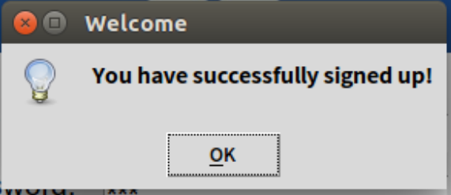
图 5注册成功
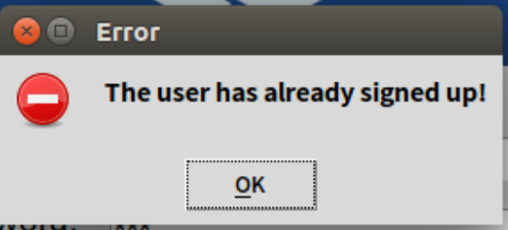
图 6用户名重复
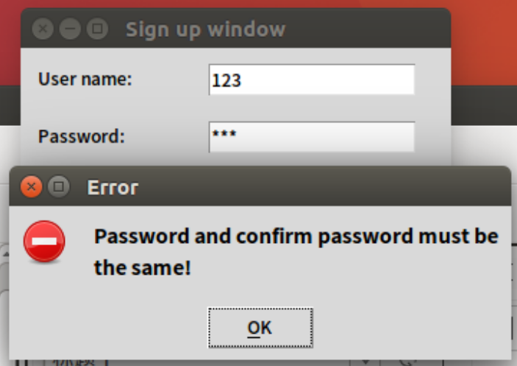
图 7 确认密码和密码不一致

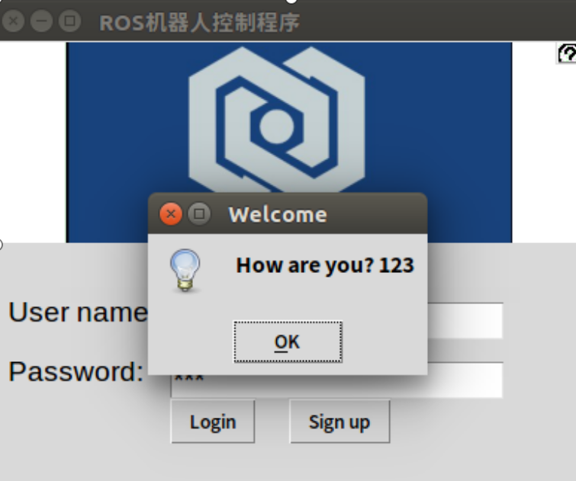
图 8 登录成功
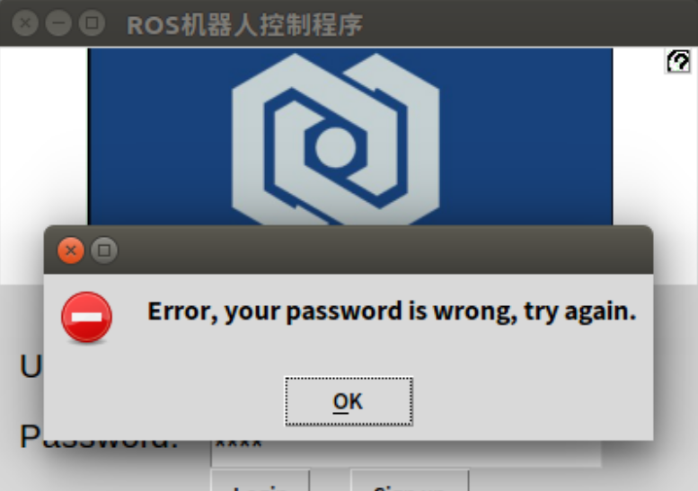
图 9 密码错误
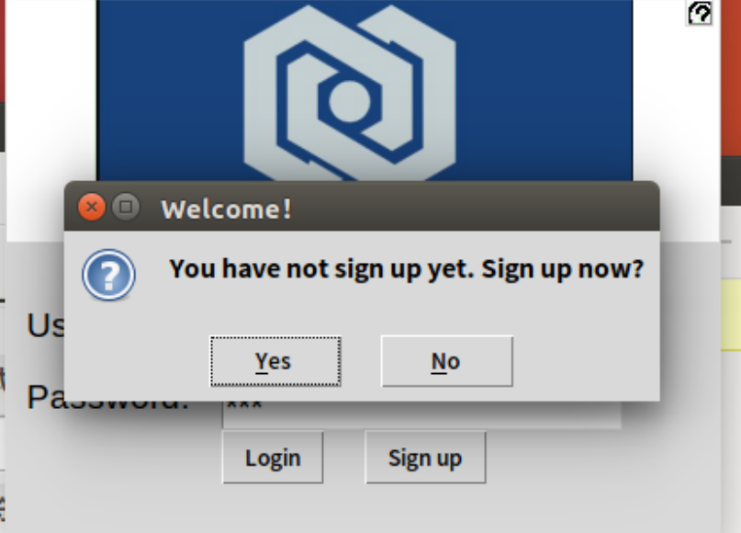
图 10 未注册
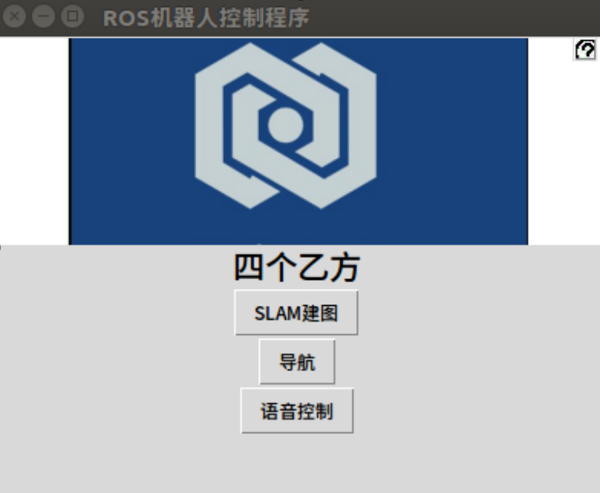
图 11 点击”？“
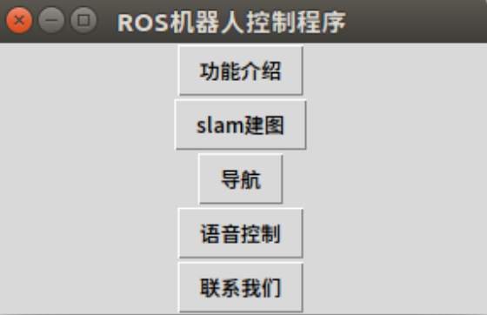
图 12 提示界面
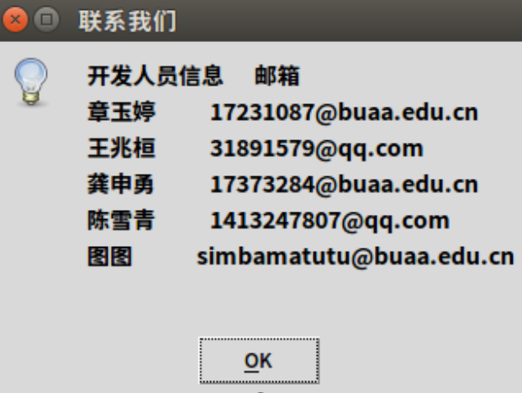
图 13 ”联系我们“提示窗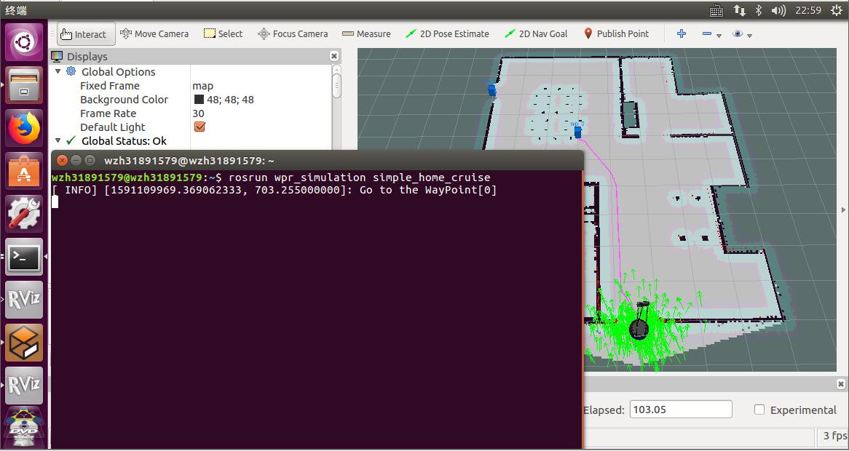
图 14 路径导航-起始
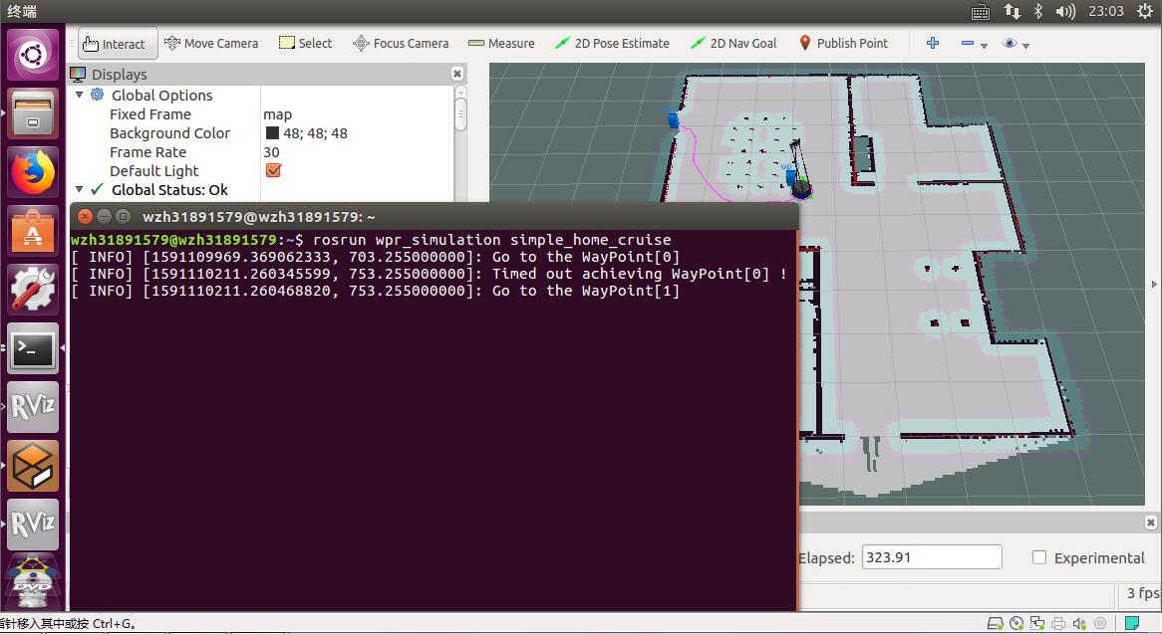
图 15 路径导航-超时
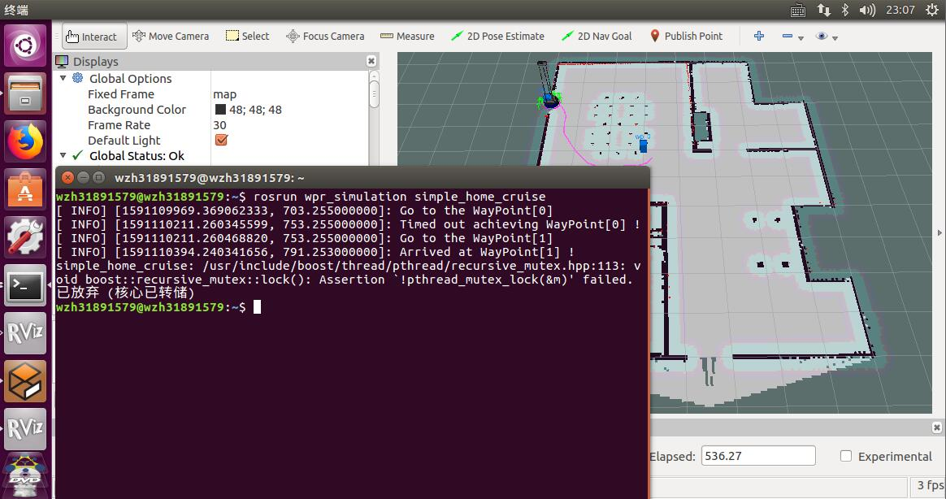
图 16 路径导航-到达

功能测试结果

测试项 | 实际输出 | 完成状态 | 详细说明
F1_TEST |  | 所预期的 | 10次测试中机器人控制端发出相应指令
F2_TEST | 成功识别语音指令，并合成信息 | 与要求有偏差 | “前进“指令100次 82次成功 10次无法识别8次识别错误  ”后退“100次 80次成功 13 次无法识别7次识别错误  ”向左“ 100 次中89次识别成功 11次无法识别  ”向右“ 100 次中75次识别成功 19次识别错误,6次无法识别  ”停止“ 100次中95次均识别成功，结果部分如图 17
F3_TEST | 成功建立场景地图 | 所预期的 | 10次都能成功建立场景地图，并且9次地图能够用于后续导航，1次由于机器人没有进行一定范围的移动，没有得到有效的地图信息。
F4_TEST | 机器人成功识别语音 | 与要求有偏差 | 300次中246次语音识别正确，在语音识别正确的情况下中机器人全部正确运动，部分结果如图 18
F5_TEST | 成功规划出到目的地的路径 | 与要求有稍偏差 | 在30次路径规划中共有次成功到达目的地，5次由于二者直线距离太近，曲线距离较长，无法获得最有效路径
F6_TEST | 能够根据指令，规划好路径后到达目的地 | 所预期的 | 30次实验，能够实现实时避障，5次由于靠障碍物距离过近停止运动。

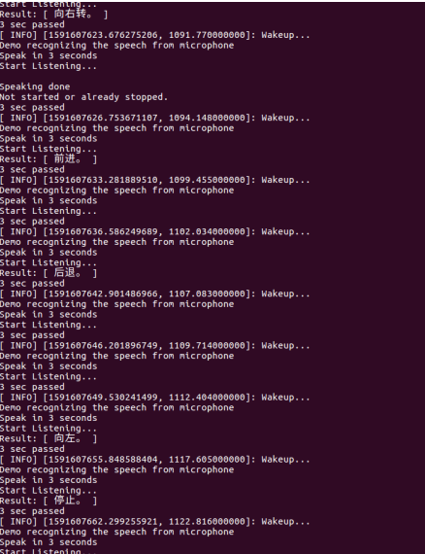
图 17 语音识别

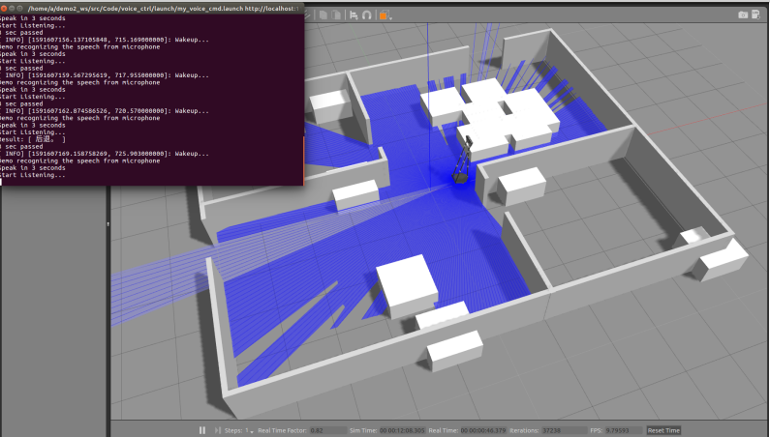
图 18 语音控制

非功能测试结果
测试项 | 实际输出 | 完成状态 | 详细说明
NF1_TEST | 对语音和UI指令在5秒内给出响应 | 所预期的
NF3_TEST | 有时与机器人的响应与指令不相符 | 遇到问题 | 指令繁重时会错过一些指令做出错误反应，当连续点击机器人运动“前进”按钮达到123次时，机器人出现卡住的情况，gazano无法关闭情况。  频繁重启程序会出现无法及时加载出world，机器人gazano会奔溃。
NF5_TEST | 对模糊操作、不可达操作和非法操作发出错误信息反馈

测试结果分析

对被测试软件的总体评估
单元测试中，绘图模块、导航模块的表现均符合预期，但在OBJECT_TEST_1中，在检测到运动路径中出现的物体并发出语音提示的表现与期望不符，还需要进一步修改代码。
功能性测试中，F1_TEST遇到的问题主要是交互性未达到预期，但解决方案已经提出并付诸实施。通过语音指令控制机器人表现不佳，可能是没有熟悉使用模拟器的语音操控。另外机器人还不能在运行过程中动态地发现新增障碍物并停下，这个问题还需要进一步完善代码来解决。
非功能性测试中，有时与机器人的响应与指令不相符，指令繁重时会错过一些指令做出错误反应，可能需要增加指令相应的阈值，从而减少机器人的错误反应。

测试环境的影响
主要是新增了一些障碍物来重新SLAM建图和导航，以此来检验程序的鲁棒性。发现在更复杂的环境下机器人导航表现可以令人满意，最大的问题仍是动态避障没有实现，需要进一步完善。

改进建议

改进语音模块
语音控制是用户最便于操控机器人的方式，如今机器人在模拟器下的语音操控准确率有待进一步提高，可以尝试科大讯飞的语音识别接口。

完善避障模块
在物体离障碍物近的时候，动态避障效果较差。

完善异常处理
好的异常处理可以提升程序的稳定性，提升用户的使用体验，因此异常处理在非功能需求有举足轻重的地位。

进行总体测试
进一步丰富测试样例，根据用例进行整体一系列功能的测试，提升系统可靠性。

测试—模块矩阵
模块  测试 | Slam建图 | 导航 | 语音控制 | 机器人实时避障 | 注册 | 登录
SIGN_UP_TEST_1 |  |  |  |  | √
SIGN_UP_TEST_2 |  |  |  |  | √
LOGIN_IN_TEST_1 |  |  |  |  |  | √
LOGIN_IN_TEST_2 |  |  |  |  |  | √
VOICE_TEST |  |  | √
PATH_PLANNER_TEST |  | √
NAVIGATION_TEST |  | √
CONTROLLER_TEST_1 | √ | √ | √ | √ | √ | √
可以看出每一行，每一列至少有一个√，说明模块测试全面，且无无效测试

测试需求矩阵

测试—功能需求矩阵

功能  测试 | 整体 | SLAM建图 | 普通控制 | 语音控制 | 机器人避障 | 连续导航
F1_TEST | √ | √ | √ | √ | √
F2_TEST |  |  |  | √
F3_TEST |  | √
F4_TEST_1 |  |  |  | √
F4_TEST_2 |  |  | √
F5_TEST |  |  |  |  | √
F6_TEST | √
F7_TEST |  |  |  |  |  | √
可以看出每一行，每一列至少有一个√，说明功能测试全面，且无无效测试

测试—非功能需求矩阵
非功能需求  测试 | 实时交互 | 长时路径规划 | 系统长时运行 | 可用性 | 可移植性 | 可扩展性 | 可维护性 | 鲁棒性
NF1_TEST1 |  |  |  | √
NF1_TEST2 | √ |  |  | √
NF1_TEST3 | √ |  |  | √
NF2_TEST_1 |  |  |  |  | √
NF3_TEST_1 |  |  |  |  |  | √
NF4_TEST |  |  |  |  |  |  | √
NF5_TEST |  |  |  |  |  |  |  | √
NF6_TEST |  | √
NF7_TEST |  |  | √
可以看出每一行，每一列至少有一个√，说明非功能测试全面，且无无效测试。

